SAE 2.04 - Gestion de projet (R2-10b)

1. Analyse des contraintes et des risques

Contraintes | Risques induits
Types de contraintes | Nom de la contrainte | Nom et index du risque | Type de risque | Criticité | Mitigation
Contrainte temporelle | Timing | Projet non finalisé avant la deadline  Index :12 | Risque de manque  R1 | Impact*proba  4*3 | Continuer le travail en autonomie
Contrainte technique | Découverte de notions et de fonctionnalités et manque de savoir-faire | Ralentissement pour réaliser une tâche voire impossibilité de la réaliser  Index :12 | Risque d’impasse  R2 | Impact*proba  4*3 | Utilisation des cours, de ressources sur le web, d’IA générative et demande d’aide aux enseignants
Contrainte matérielle | Limite de l’architecture informatique et système d’exploitation | Certaines requêtes ou création d’objet peuvent ne pas être possibles  Index:2 | Risque d’endommagement  R3 | Impact*proba  2*1 | Porter attention à cet aspect.
Contrainte éthique | Originalité | Sanctions, pénalités  Index: 3 | Risque humain  R4 | Impact*proba  3*1 | Veillez à ce qu’il y ait des différences avec le travail des personnes qui ont pu m’aider
Devoir de compréhension et mémoire | Évaluation sur ce qui a été fait | Ne pas être capable de restituer tout ou partie de ce qui a été réalisé  Index : 4 | Risque organisationnel  R5 | Impact*proba  2*2 | Documentation suffisamment claire des fichiers rendus.

2. Matrice de criticité
Impact

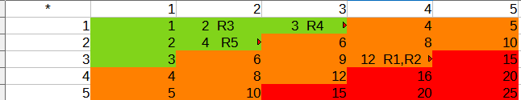

Probabilité

3. Schéma du processus

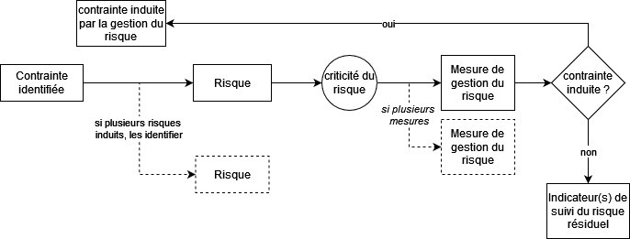

Contrainte choisie : contrainte technique.

Recherche et compréhension d’informations

Contrainte technique
Risque d’impasse
Utilisation des cours
12
Demande d’aide aux enseignants

Ilyès Drouiche
BUT 1A - Groupe C1
Avril 2024

